1. 4. 2020
MAT Številski izrazi
- Nastavi 4 stolpce s po 5 kockami.
Povej račun, s katerim bi izračunal, koliko je vseh kock.

4 ⋅ 5 = 20
Odvzamemo tri kocke. Koliko je kock sedaj?

4 ⋅ 5 - 3 = 20 - 3 = 17

Najprej smo pomnožili 4 in 5, nato odšteli 3.
UGOTOVITEV: Množenje ima prednost pred odštevanjem.
- Prepiši račune s fotografije v zvezek in jih izračunaj. Pazi na vrstni red!
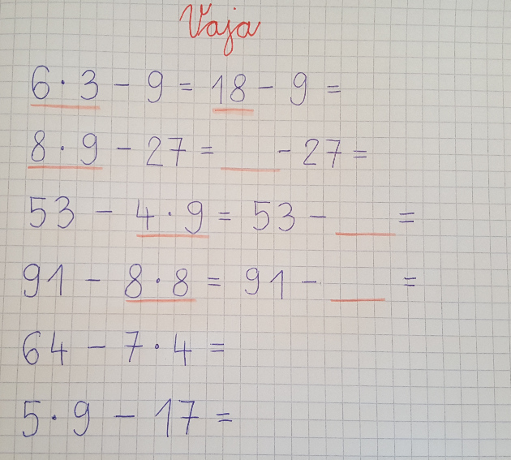

- Reši naloge v delovnem zvezku na strani 92.
- Če želiš, lahko rešiš tudi delovni list Številski izrazi.
Številski izrazi

Naloge rešuj v zvezek. Pri vsaki nalogi napiši po en sestavljen račun.
1. Imam 3 bankovce po 5 evrov in bankovec za 20 evrov. Koliko denarja imam?

2. Na počitnicah sem bila 3 tedne in 6 dni. Koliko dni je to?

3. Po dvorišču se sprehaja 1 prašič in 7 rac.
Koliko nog imajo vse živali skupaj?

4. Zoran je imel 60 znamk. Petim prijateljem je podaril vsakemu po 8 znamk.
Koliko znamk je ostalo Zoranu?

5. Mija je imela 9 bankovcev po 5 evrov. Za nakup nove majice je plačala 22 evrov.
Koliko denarja ji je še ostalo?

SLJ – Pesem Enkrat, ko bo očka majhen
- Zamisli si, kako bi bilo, če bi se nekega jutra zbudil in ugotovil, da si odrasel. Ni ti treba iti v šolo. Katere želje bi si izpolnil najprej? Kaj bi počel? …
- Te zanima, kaj pravi pesnik Jože Snoj? »Nekega dne bom spet čisto majhen. Boste videli, da bom. Čutim, kako rastem nazaj, medtem ko sem v prejšnjih časih, ko še nisem čutil nič takega ali podobnega, rasel naprej.« No, in potem se je res zgodilo. Postal je čisto majhen. A kako je bilo? To je zapisal v pesmi Enkrat, ko bo očka majhen.

- Preberi pesem v berilu na straneh 48, 49.

- Razmisli
- Kako je ime književnim osebam?
- Kje se pesem dogaja? V katerem prostoru hiše/stanovanja?
- Ali je to edini prostor? Kaj je še v tem stanovanju?
- Kdaj se to dogaja? Ali je to čisto navaden dan? Kako mu pravi pesnik?
- In kaj se je na ta dan dogajalo?
- Kako pravi Vid svojemu očetu? In svoji mami?
- Igra vlog

Osebe: očka in ti ali mamica in ti
Čas: enkrat, kar en dan – zvečer
Kraj: doma, v vaši kuhinji
Dogajanje: očka je bil poreden ali mamica je bila poredna
Razmislite, s čim vse vas je ujezil ali ujezila, in to zaigrajte.

SPO Domača pokrajina
- Preberi v delovnem zvezku stran 72.
- Reši prvo nalogo.

